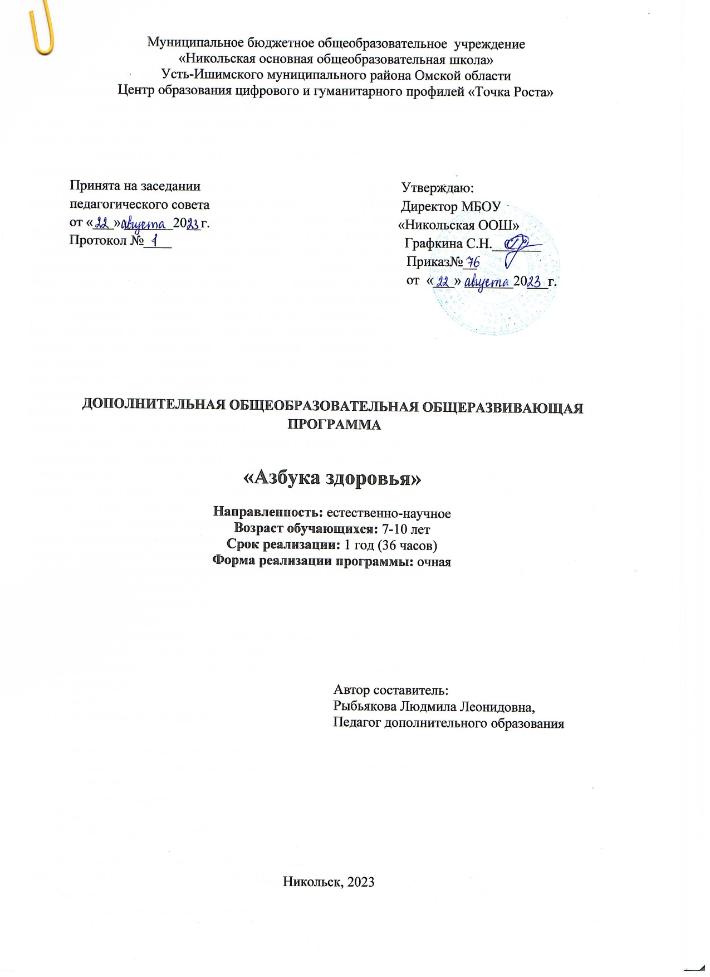

Пояснительная записка

Рабочая программа по внеурочной деятельности основана в соответствии с новыми стандартами второго поколения.
Внеурочная деятельность по оздоровительному направлению увеличивает пространство, в котором школьники могут развивать свою творческую и познавательную активность, реализовывать свои лучшие личностные качества.
Рабочая программа внеурочной деятельности «Азбука здоровья» составлена на основе следующих документов:
- требования Федерального государственного образовательного стандарта, утвержденного приказом Министерства образования и науки РФ от 06.10.2009 №373;
- Закона РФ «Об образовании» (в ред. Федеральных законов от 13.01.1996 №12-фз, от 16.11.1997 №144 –фз от 13.02.2002 №20-фз и т.д.) статья 12 п.1 статья 26 п.1,2;
Как помочь школьнику, как сделать так, чтобы он начал жить активной, интересной и полноценной жизнью? Как сделать так, чтобы учение в школе вызывало прилив энергии, а обучение было в радость, развивало рефлексивные умения учащихся? Именно в решении этих вопросов и заключается АКТУАЛЬНОСТЬ программы «Азбука здоровья».
Современное, быстро развивающееся образование, предъявляет высокие требования к обучающимся и их здоровью. Тем самым, обязывая образовательное учреждение создавать условия, способствующие сохранению и укреплению здоровья, формированию ценностного отношения обучающихся к собственному здоровью и здоровью окружающих. При этом здоровье рассматривается как сложный, многоуровневый феномен, включающий в себя физиологический, психологический и социальный аспекты. Именно образовательное учреждение призвано вооружить ребенка индивидуальными способами ведения здорового образа жизни, нивелируя негативное воздействие социального окружения.
Приоритетность проблемы сохранения и укрепления здоровья обучающихся нашла отражение в многочисленных исследованиях ученых. Это подчеркивает необходимость формирования у обучающихся мотивации на ведение здорового образа жизни через организацию культурной здоровьесберегающей практики детей, через деятельные формы взаимодействия, в результате которых только и возможно становление здоровьесберегающей компетентности.
Программа «Азбука здоровья» включает в себя знания, установки, личностные ориентиры и нормы поведения, обеспечивающие сохранение и укрепление физического и психического здоровья. Данная программа является комплексной программой по формированию культуры здоровья обучающихся, способствующая познавательному и эмоциональному развитию ребенка.
Возраст обучающихся: 7– 10 лет.
Срок освоения программы: программа является долгосрочной и рассчитана на 36 часов.
Форма обучения – очная.
Особенности организации образовательного процесса.
Набор детей в объединение – свободный.
При реализации программы предусмотрены разные формы организации занятий:
- групповая работа;
- работа в парах;
- индивидуальная работа;
- практическая игра;
- решение ситуационных задач;
- дидактические игры и задания, тренирующие упражнения;
- теоретические занятия;
- участие в викторинах.
Режим занятий.
Занятия проводятся 1 раза в неделю по 1 часу.

Цель данной программы: обучение учащихся знаниям и умениям, необходимым для оказания необходимой первой помощи пострадавшим на месте происшествия, а также навыкам самопомощи
Задачи программы:
• научить оказывать первую помощь безопасно для себя и пострадавшего;
• определять состояние пострадавшего (травму, заболевание) и распределять порядок действий в зависимости от характера повреждений или состояния;
• взаимодействовать со специалистами скорой помощи и службами, действующим по специальным правилам;
• воспитать готовность к безопасному оказанию первой помощи нуждающимся людям
• выработать необходимые умения и навыки безопасного поведения в повседневной жизни в случае возникновения различных опасных ситуаций.
Программа курса «Азбука здоровья» реализуется в рамках внеурочной деятельности.
Программа построена с учетом уровня подготовки и общего развития учащихся начальной школы и включает в себя основные, наиболее часто встречающиеся опасные ситуации, в которых ребенок может оказаться дома, на улице, в школе, в природных условиях и сможет помочь себе, своим близким и незнакомым людям.
Личностные, метапредметные и предметные результаты освоения учебного предмета, курса
Личностные результаты:
• развитие личностных, в том числе духовных и физических, качеств, обеспечивающих защищенность жизненно важных интересов личности от внешних и внутренних угроз;
• формирование потребности соблюдать нормы здорового образа жизни, осознанно выполнять правила безопасности жизнедеятельности;
• воспитание ответственного отношения к сохранению окружающей природной среды, личному здоровью как к индивидуальной и общественной ценности.
Метапредметные результаты:
• овладение умениями формулировать личные понятия о безопасности; анализировать причины возникновения опасных ситуаций; обобщать и сравнивать по следствия опасных и чрезвычайных ситуаций; выявлять причинно-следственные связи опасных ситуаций и их влияние на безопасность жизнедеятельности человека;
• овладение обучающимися навыками самостоятельно определять цели и задачи по безопасному поведению в повседневной жизни и в различных опасных и чрезвычайных ситуациях, выбирать средства реализации поставленных целей, оценивать результаты своей деятельности в обеспечении личной безопасности;
• формирование умения воспринимать и перерабатывать информацию, генерировать идеи, моделировать индивидуальные подходы к обеспечению личной безопасности в повседневной жизни и в чрезвычайных ситуациях;
• приобретение опыта самостоятельного поиска, анализа и отбора информации в области оказания первой помощи с использованием различных источников и новых информационных технологий;
• развитие умения выражать свои мысли и способности слушать собеседника, понимать его точку зрения, признавать право другого человека на иное мнение;
• освоение приемов действий в опасных и чрезвычайных ситуациях природного, техногенного и социального характера;
• формирование умений взаимодействовать с окружающими, выполнять различные социальные роли во время и при оказании первой помощи.
Предметные результаты:
В познавательной сфере:
• знания об опасных и чрезвычайных ситуациях;
об оказании первой медицинской помощи при неотложных состояниях; о правах и обязанностях граждан в области безопасности жизнедеятельности.
В ценностно-ориентационной сфере:
• умения применять полученные теоретические знания на практике — принимать обоснованные решения и вырабатывать план действий в конкретной опасной ситуации с учетом реально складывающейся обстановки и индивидуальных возможностей;
В коммуникативной сфере:
• умения информировать о результатах своих наблюдений, участвовать в дискуссии, отстаивать свою точку зрения, находить компромиссное решение в различных ситуациях.

Планируемые результаты
Ожидаемый результат обучения по данной программе в общем виде может быть сформулирован как способность обучающихся правильно действовать в опасных и чрезвычайных ситуациях социального, природного и техногенного характера

ТЕМАТИЧЕСКОЕ ПЛАНИРОВАНИЕ

№ | Тема занятия | Количество часов
1. | Дружи с водой. | 1
2. | Забота об органах чувств. | 1
3. | Уход за зубами. | 1
4. | Уход за руками и ногами. | 1
5. | Забота о коже. | 1
6. | Как следует питаться. | 1
7. | Как сделать сон полезным. | 1
8. | Настроение в школе. Настроение после школы | 1
9. | Поведение в школе | 1
10. | Вредные привычки. | 1
11 | Мышцы, кости и суставы. | 1
12 | Как закаляться.  Как правильно вести себя на воде. | 1

13 | Почему мы болеем. | 1
14 | Кто и как предохраняет нас от болезней.  Кто нас лечит. Прививки от болезней. | 1
15 | Что нужно знать о лекарствах. Как избежать отравлений. | 1
16 | Безопасность при любой погоде. | 1
17 | Правила безопасного поведения в доме, на улице, в транспорте. | 1
18 | Правила безопасного поведения на воде. Правила обращения с огнём. | 1
19. | Как уберечься от поражения электрическим током. | 1
20. | Как уберечься от порезов, ушибов, переломов. | 1
21. | Как защититься от насекомых. Аллергическая реакция | 1
22. | Предосторожности при обращении с животными. | 1
23. | Первая помощь при отравлении жидкостями, пищей, парами, газом. | 1
24. | Первая помощь при перегревании и тепловом ударе, при ожогах и обморожении. Решение ситуационных задач. | 1
25. | Первая помощь при травмах. Основы медицинских знаний и оказание первой медицинской помощи. Переломы, вывихи и растяжения.  Кровотечение, первая доврачебная помощь. Ушибы, порезы, укусы животных. Решение ситуационных задач. | 1  2
26 | Первая помощь при попадании инородного тела в дыхательные пути. Первая помощь при обмороке | 1
27 | Первая помощь при попадании инородных тел в глаз, ухо, нос. Решение ситуационных задач. | 1
28. | Первая помощь при укусах насекомых, змей, собак и кошек. Решение ситуационных задач. | 1
29. | Сегодняшние заботы медицины. | 1
30 | Как вести себя с незнакомыми людьми. | 1
31 | Как вести себя, когда что – то болит.  Как помочь сохранить здоровье | 1
32 | Мы – одна семья | 1
33. | Повторение. Решение ситуационных задач. Зачет. | 2

СОДЕРЖАНИЕ

Дружи с водой .Советы доктора Воды. Друзья Вода и Мыло.
Забота об органах чувств. Глаза – главные помощники человека. Чтобы уши слышали. Зачем человеку кожа. Надёжная защита организма. Если кожа повреждена.
Уход за зубами Почему болят зубы. Чтобы зубы были здоровыми. Как сохранить улыбку красивой.
Уход за руками и ногами «Рабочие инструменты» человека.
Как следует питаться Питание – необходимое условие для жизни человека. Здоровая Пища для всей семьи.
Как сделать сон полезным. Сон – лучшее лекарство.
Настроение в школе. Как настроение?
Настроение после школы Я пришёл из школы.
Поведение в школе . Я – ученик.
Вредные привычки
Мышцы, кости и суставы. Скелет – наша опора. Осанка – стройная спина.
Как закаляться. Если хочешь быть здоров.
Как правильно вести себя на воде .Правила безопасности на воде
Почему мы болеем. Причины болезни. Признаки болезни. Как здоровье?
Кто и как предохраняет нас от болезней. Как организм помогает себе сам. Здоровый образ жизни
Кто нас лечит. Какие врачи нас лечат
Прививки от болезней. Инфекционные болезни. Прививки от болезней
Что нужно знать о лекарствах. Какие лекарства мы выбираем. Домашняя аптечка
Как избежать отравлений. Отравление лекарствам Пищевые отравления
Безопасность при любой погоде. Если солнечно и жарко Если на улице дождь и гроза
Правила безопасного поведения в доме, на улице, в транспорте. Опасность в нашем доме Как вести себя на улице
Правила безопасного поведения на воде. Вода – наш друг
Правила общения с огнём.Чтобы огонь не причинил вреда
Как уберечься от поражения электрическим током. Чем опасен электрический ток
Как уберечься от порезов, ушибов, переломов. Травмы
Как защититься от насекомых. Укусы насекомых
Предосторожности при обращении с животными. Что мы знаем про кошек и собак
Первая помощь при отравлении жидкостями, пищей, парами, газом
Отравление ядовитыми веществами
Отравление угарным газом
Первая помощь при перегревании и тепловом ударе, при ожогах и обморожениях
Как помочь себе при тепловом ударе
Как уберечься от мороза
Первая помощь при травмах
Растяжение связок и вывих костей
Переломы
Если ты ушибся и порезался
Кровотечение, первая доврачебная помощь. Ушибы, порезы, укусы животных.
Первая помощь при попадании инородных тел в глаз, ухо, нос
Если в глаз, ухо, нос или горло попало постороннее
Первая помощь при укусах насекомых, змей, собак и кошек
Укусы змей
Как вести себя с незнакомыми людьми. Ответственное поведение
Как вести себя, когда что – то болит. Боль
Мы – одна семья. Мальчишки и девчонки. Моя семья.
Повторение. Дружба. День здоровья. Умеем ли мы правильно питаться. Я выбираю кашу. Чистота и здоровье. Откуда берутся грязнули. Чистота и порядок. Будем делать хорошо и не будем плохо. КВН «Наше здоровье». Я здоровье берегу – сам себе я помогу. Будьте здоровы.

Средства контроля
Контрольные задания, устный опрос, педагогическое наблюдение, создание проблемных, затруднительных заданий (шаблоны-головоломки и т.п.).викторины. проекты, творческие задания, конкурсы, выставки, акции.

Литература
- Евдокимова Т.А., Клубкова Е.Ю., Дидур М.Д. Фитбол-гимнастика в оздоровлении организма. Методическое руководство для специалистов ЛФК и фитнес-центров. СПб, 2000.
- Ермакова И.А. Психологические игры и упражнения. СПб: КОРОНА-принт, 2006.
- Ермакова И.А. Развивающие игры и упражнения. СПб: КОРОНА-принт, 2006.
- Зайцев Г.К., Зайцев А.Г. Твое здоровье. Укрепление организма. СПб: Детство-пресс, 2000.
- Иванов М.С. Лечебная физкультура при заболеваниях в детском возрасте. М., 1975.
- Красикова И.С. Плоскостопие у детей. Профилактика и лечение. Корона принт, СПб, 2003.
- Лаптев А.К. Тайна пирамиды здоровья. СПб: РЕТРОС, 1998.
- Никитин С.Е., Тришин Т.В. Здоровье и красота вашей осанки. М.: Сов.Спорт, 2002.
- Обухова Л.А, Лемяскина Н.А. Тридцать уроков здоровья для первоклассников. Методическое пособие. М.: ТЦ Сфера, 1999.
- Онучин Н.А. Дыхательная гимнастика для детей. М., СПб: АСТ, Сова, 2005.
- Останко Л.В. Сто веселых упражнений для детей. СПб: Корона принт, 2005.
- Потанчук А.А., Спирина И.Ю. Осанка детей. СПб: Комета, 1994.
- Соколов П.П. Физкультура против недуга. Гипотонию можно одолеть. М.: Сов. Спорт, 1989.
- Смирнов И. Восстановление и профилактика зрения у детей и взрослых. М.: Центрполиграф, 2004.
- Смирнов Н.К. Здоровьесберегающие образовательные технологии в работе учителя и школы. М.: Аркти, 2003.
- Тихомирова Л.Ф. Упражнения на каждый день: уроки здоровья для детей 5-8 лет. Ярославль: Академия Развития, 2003.
- Трищак Е. Энциклопедия массажа от А до Я. М.: Ринол, 2003.
- Хухлаева О.В. Лесенка радости. Коррекция негативных личностных отклонений в дошкольном и младшем школьном возрасте. Методическое пособие для психологов детского сада и начальной школы. М., 1998.
- Энциклопедический справочник. Здоровье детей. М.: Русское энциклопедическое товарищество, 2004.

